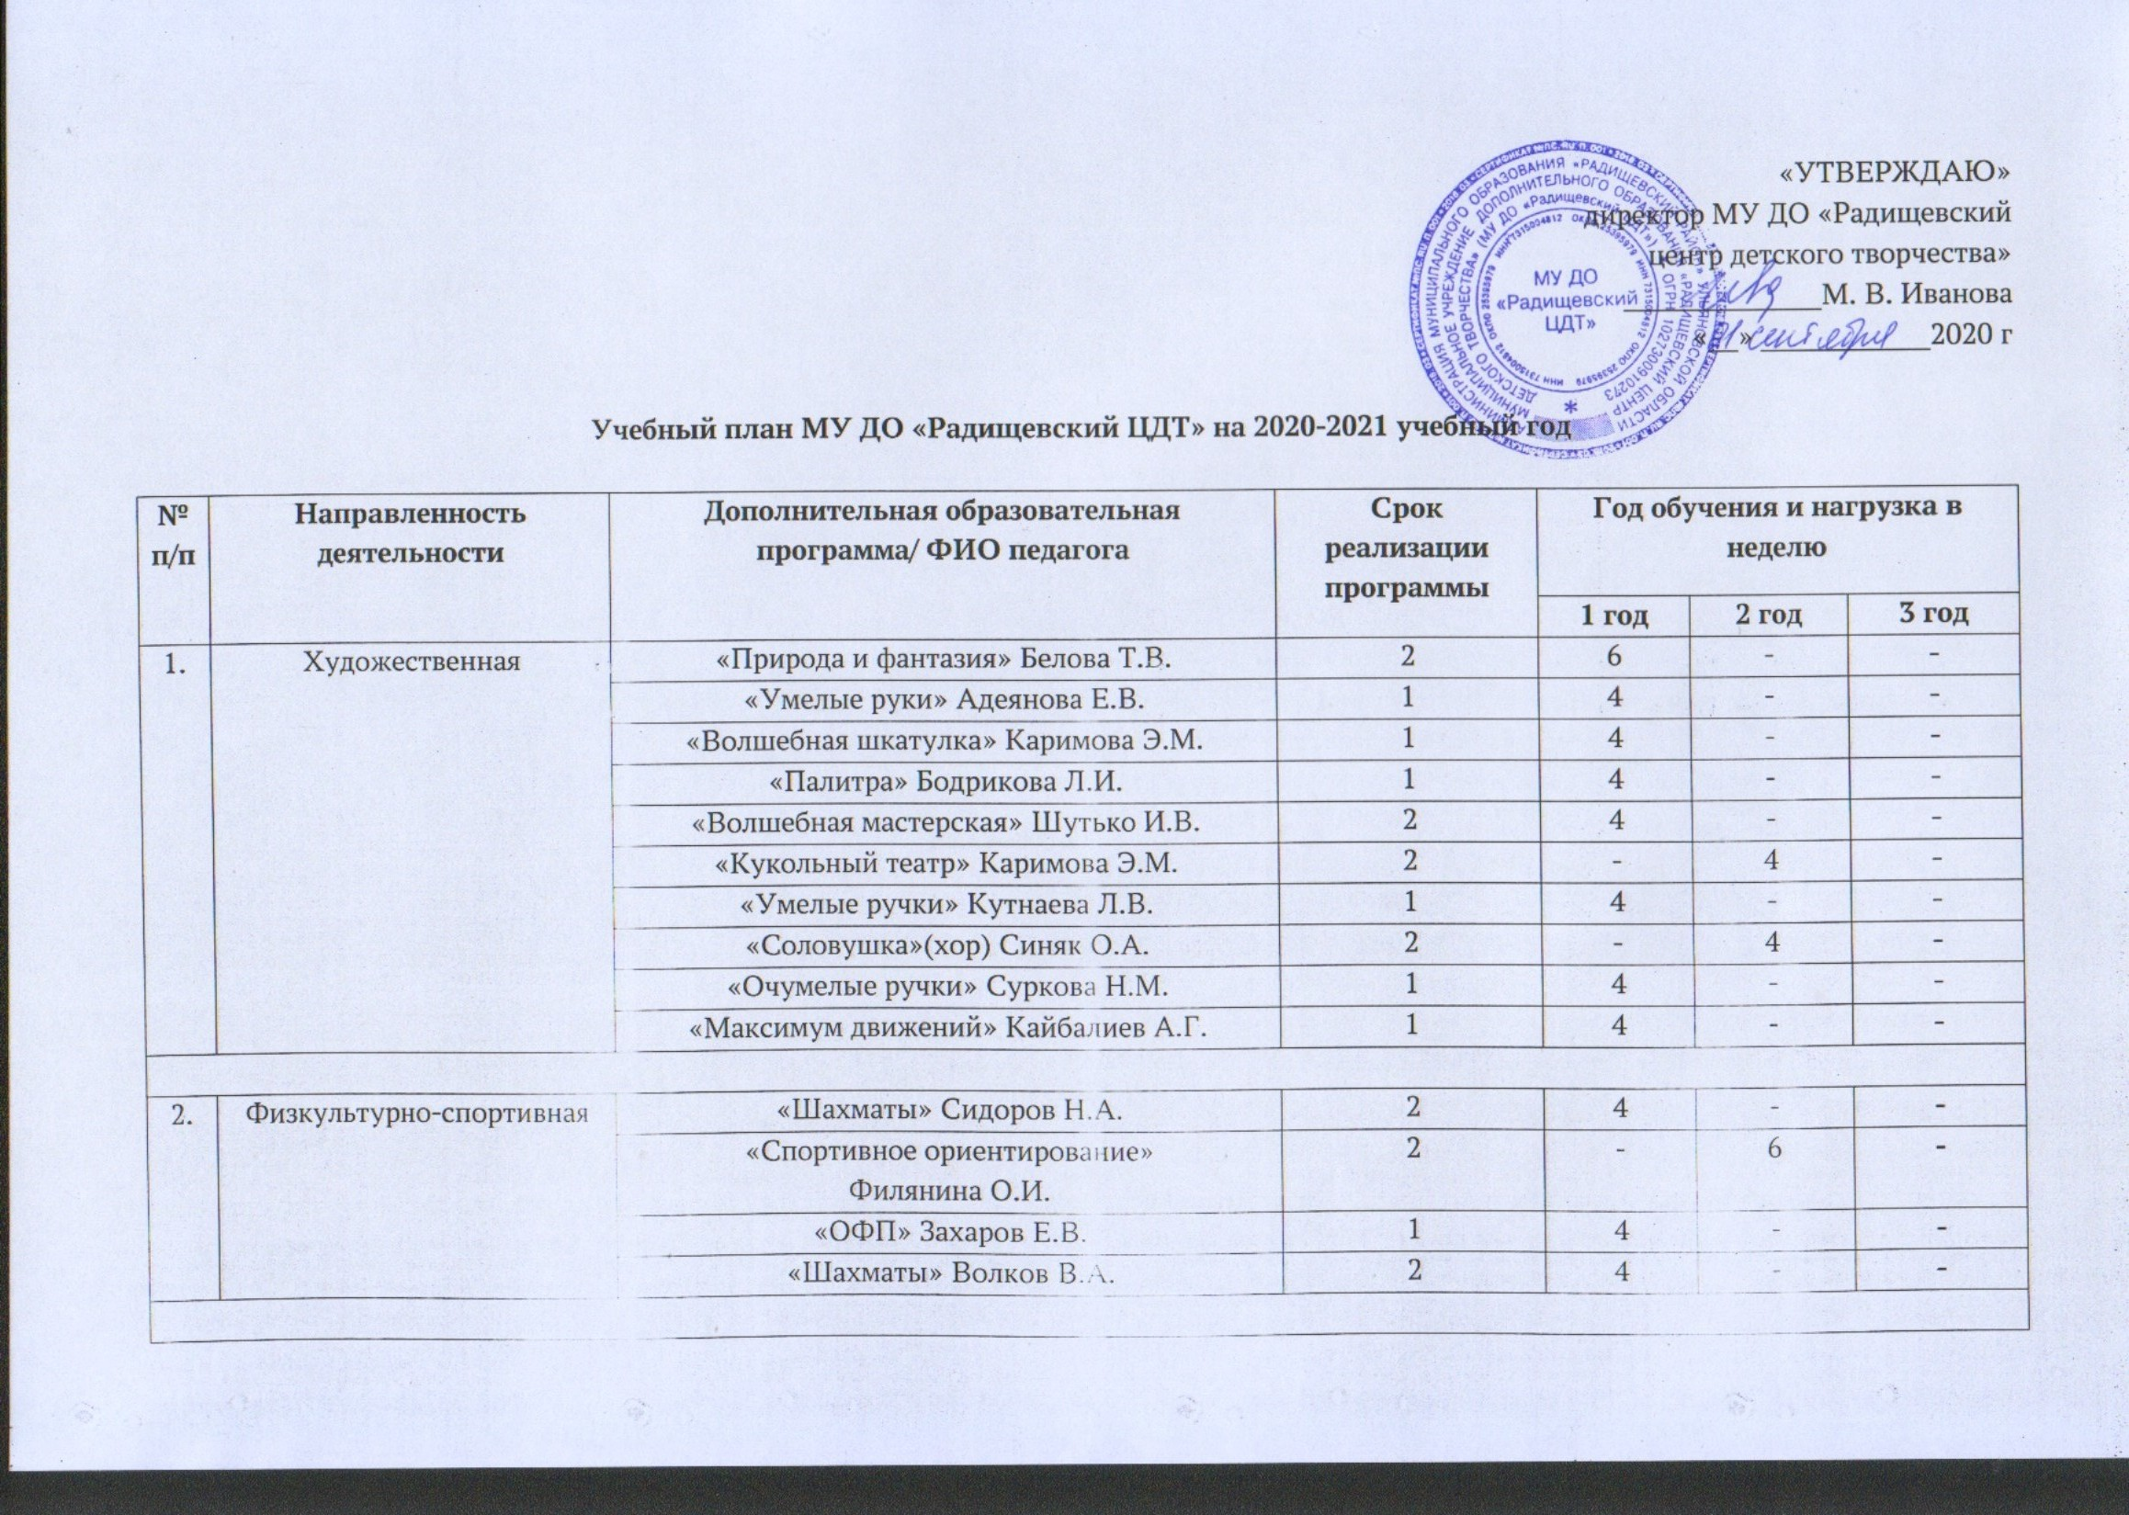
3. | Туристско-краеведческая | «Активисты школьного музея»  Тараторина Е.В. | 1 | 4 | - | -
3. | Туристско-краеведческая | «Краеведение» Гаврина О.В. | 2 | - | 4 | -
3. | Туристско-краеведческая | «Краеведение» Иващенко Т.А. | 2 | 4 | - | -
3. | Туристско-краеведческая | «Юные туристы» Родионов А.В. | 2 | - | 4 | -
3. | Туристско-краеведческая | «Краеведение» Фирулина Л.В. | 2 | 4 | - | -
3. | Туристско-краеведческая | «Юные туристы» Головин Д.А. | 2 | 4 | - | -
3. | Туристско-краеведческая | «Туристенок» Волков В.А. | 2 | - | 4 | -
3. | Туристско-краеведческая | «Школьный музей» Белотелова С.В. | 2 | - | 4 | -
3. | Туристско-краеведческая | «Краеведение» Белова Т.В. | 2 | 4 | - | -
3. | Туристско-краеведческая | «Юные музееведы» Федорина Г.А. | 1 | 2 | - | -
4. | Социально-педагогическая | «Здоровейка» Кузьмичева Е.В. | 1 | 4 | - | -
4. | Социально-педагогическая | «Основы православной культуры»  Гусева Т.В. | 2 | - | 4 | -
4. | Социально-педагогическая | «Волонтерское движение «Шаг на встречу» Гусева Т.В. | 1 | 4 | - | -
4. | Социально-педагогическая | Лингвистический клуб «Язык родной, дружи со мной» Иванова М.В. | 2 | 6 | - | -
4. | Социально-педагогическая | «Литературное творчество» Иванова М.В. | 1 | 4 | - | -
4. | Социально-педагогическая | «Истоки православия» Дорогова Т.В. | 1 | 4 | - | -
4. | Социально-педагогическая | «Божье слово» Кондратьева Н.П. | 1 | 4 | - | -
4. | Социально-педагогическая | «Волонтёры» Карамышева Ю.С. | 1 | 4 | - | -
4. | Социально-педагогическая | «Волотёры» Родионов А.В. | 1 | 4 | - | -
4. | Социально-педагогическая | «Волонтеры» Русакова О.М. | 1 | 4 | - | -
4. | Социально-педагогическая | «Волонтёры» Гурьянова С.Т.-кызы | 1 | 4 | - | -
4. | Социально-педагогическая | «Юные инспектора дорожного движения»  Пешехонова И.И. | 1 | 4 | - | -
4. | Социально-педагогическая | «Мир вокруг нас» Тюхматьева С.Г. | 1 | 2 | - | -
4. | Социально-педагогическая | «Основы финансовой грамотности» Протопопова С.П. | 1 | 4 | - | -
 |  | «Речевичок»  Лушина Г.Д. | 1 | 2 | - | -
5. | Техническая | «Моделирование» Головин Д.А. | 2 | - | 4 | -
5. | Техническая | «Токарный» Кутнаёв И.В. | 2 | 4 | - | -
5. | Техническая | «Оригами» Штаева М.Н. | 1 | 4 | - | -
5. | Техническая | «Модульное оригами» Грачёва Т.И. | 1 | 4 | - | -
6. | Естественно-научная | «Юный экспериментатор» Морозова О.А. | 2 | - | 4 | -
6. | Естественно-научная | «Математический калейдоскоп» Штаева М.Н. | 1 | 4 | - | -
 |  | «Школа юного медика» | 1 | 2 | - | -

